
23.12.2024
299-2024-01-05.С-1024
О внесении изменений в проект планировки и проект межевания комплексного развития территории части д. Кондратово Кондратовского сельского поселения Пермского муниципального района Пермского края в целях жилищного строительства, утвержденные постановлением администрации Пермского муниципального района Пермского края
от 30 августа 2021 г.
№ СЭД-2021-299-01-01-05.С-457

В соответствии с частью 12 статьи 43 Градостроительного кодекса Российской Федерации, пунктом 26 части 1 статьи 16 Федерального закона от 06 октября 2003 г. № 131-ФЗ «Об общих принципах организации местного самоуправления в Российской Федерации», пунктом 29 части 1 статьи 5, пунктом 6 части 2 статьи 30 Устава Пермского муниципального округа Пермского края
администрация Пермского муниципального округа Пермского края ПОСТАНОВЛЯЕТ:
1. Внести в проект планировки и проект межевания комплексного развития территории части д. Кондратово Кондратовского сельского поселения Пермского муниципального района Пермского края в целях жилищного строительства, утвержденные постановлением администрации Пермского муниципального района Пермского края от 30 августа 2021 г. № СЭД-2021-299-01-01-05.С-457 (в редакции постановления администрации Пермского муниципального района Пермского края от 17 марта 2022 г. № СЭД-2022-299-01-01-05.С-146, постановления администрации Пермского муниципального округа Пермского края от 22 марта 2024 г. № 299-2024-01-05.С-196), изменения согласно приложению к настоящему постановлению.
2. Настоящее постановление опубликовать в бюллетене муниципального образования «Пермский муниципальный округ» и разместить на официальном сайте Пермского муниципального округа в информационно-телекоммуникационной сети Интернет (www.permokrug.ru).
3. Настоящее постановление вступает в силу со дня его официального опубликования.
Глава муниципального округа В.Ю. Цветов

Приложение
к постановлению
администрации Пермского муниципального округа
Пермского края
от 23.12.2024 № 299-2024-01-05.С-1024

ИЗМЕНЕНИЯ,
которые вносятся в проект планировки и проект межевания комплексного развития территории части д. Кондратово Кондратовского сельского поселения Пермского муниципального района Пермского края в целях жилищного строительства, утвержденные постановлением администрации Пермского муниципального района Пермского края от 30 августа 2021 г. № СЭД-2021-299-01-01-05.С-457 (в редакции постановления администрации Пермского муниципального района Пермского края
от 17 марта 2022 г. № СЭД-2022-299-01-01-05.С-146, постановления администрации Пермского муниципального округа Пермского края
от 22 марта 2024 г. № 299-2024-01-05.С-196)
1. Изменения, которые вносятся в материалы по обоснованию проекта планировки территории:
1.1. подраздел 1.1.2 изложить в следующей редакции:
«Градостроительное зонирование установлено правилами землепользования и застройки муниципального образования «Кондратовское сельское поселение» Пермского муниципального района Пермского края, утвержденными решением Земского Собрания Пермского муниципального района Пермского края от 26 октября 2017 г. № 267.
Основная часть территории проектирования входит в границы договора №2 от 22 марта 2022 г. о комплексном развитии территории по инициативе правообладателей земельных участков. Часть рассматриваемой территории расположена в зоне Ж-1 Зона застройки многоэтажными жилыми домами.
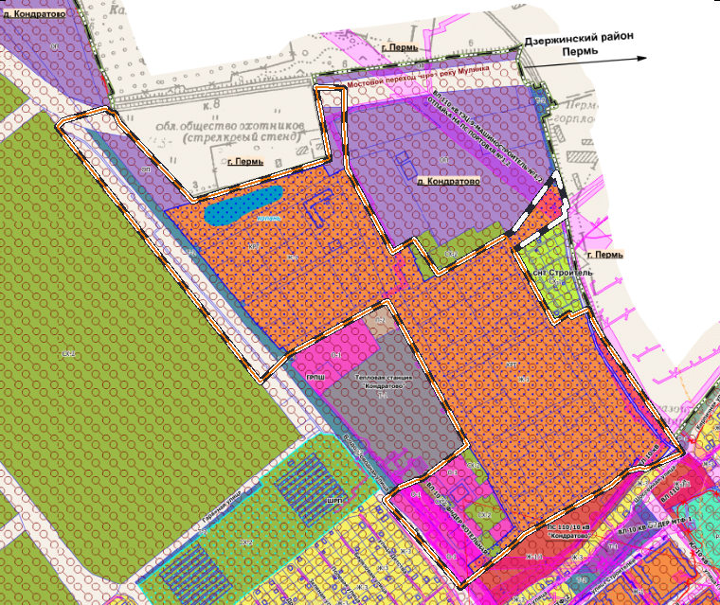
Предельные размеры земельных участков и предельные параметры разрешенного строительства, реконструкции объектов капитального строительства представлены в таблице 1.
Таблица 1
Предельные размеры земельных участков и предельные параметры разрешенного строительства, реконструкции объектов капитального строительства, установленные в соответствии со статьей 38 Градостроительного кодекса Российской Федерации
№п/п | Код вида использования/Наименование параметра |  | Значение параметра | Ед. изм
1 | Максимальная площадь земельного участка:  за исключением видов использования: |  | Не подлежит установлению
1 | 2.6 | Многоэтажная жилая застройка (высотная застройка) | 20000 | кв. м
2 | Минимальная площадь земельного участка:  за исключением видов использования: |  | Не подлежит установлению
2 | 2.6 | Многоэтажная жилая застройка (высотная застройка) | 1200 | кв. м
3 | Предельное количество этажей:  - для жилой застройки  - для объектов дошкольного образования (если иное не установлено техническими регламентами)  - для объектов общеобразовательного назначения (если иное не установлено техническими регламентами)  - для размещения объектов бытового и коммунального обслуживания  - для размещения магазинов, объектов общественного питания  - для иных объектов капитального строительства, размещение которых возможно в зоне Ж-1 (если иное не установлено техническими регламентами) |  | 16 (надземных)  4  4  3  3  9 | этаж
4 | Предельная высота зданий, строений, сооружений  за исключением видов использования: |  | 50 | м
4 | - для объектов коммунального обслуживания  - для объектов религиозного назначения  - для вышек связи и иных подобных объектов |  | Не подлежит установлению
5 | Максимальный процент застройки в границах земельного участка, определяемый как отношение суммарной площади земельного участка, которая может быть застроена, ко всей площади земельного участка:  - для размещения жилой застройки  - для размещения иных объектов капитального строительства  - для размещения линейных объектов, стоянок, дошкольных, общеобразовательных, религиозных объектов и объектов здравоохранения. |  | 40  50  Не подлежит установлению | %
6 | Минимальные отступы от границ земельных участков в целях определения мест допустимого размещения зданий, строений, сооружений, за пределами которых запрещено строительство зданий, строений, сооружений:  - от границ земельного участка в целях определения места допустимого размещения объектов коммунального обслуживания, предназначенных для поставки воды, тепла, электричества, газа, предоставления услуг связи, водопроводов, линий электропередач, трансформаторных подстанций, газопроводов, линий связи, канализаций  - иные объекты |  | 0.5  5 | м
 | Примечание:
 | Минимальные расстояния между зданиями, строениями, сооружениями устанавливаются в соответствии с нормативами по противопожарной безопасности и инсоляции
 | На территории зоны Ж-1 допускается размещение объектов нежилого назначения основных и вспомогательных видов использования во встроенных и встроенно-пристроенных к многоквартирным жилым домам и помещениям. При этом должны соблюдаться требования технических регламентов и иных требований согласно действующему законодательству
 | Иные показатели по параметрам застройки зоны Ж-1: радиусы обслуживания учреждениями и предприятиями обслуживания населения; требования и параметры по временному хранению индивидуальных транспортных средств, размещению гаражей и открытых автостоянок, требования и параметры к доле озелененной территории земельных участков, регламентируются и устанавливаются нормативами градостроительного проектирования
Территория проектирования расположена в границах территории комплексного развития - КРТ
Расчетные показатели минимально допустимого уровня обеспеченности территории объектами коммунальной, транспортной, социальной инфраструктур для территории, в границах которой предусматривается осуществление комплексного развития территории представлены в таблице 2.

Территория комплексного развития - КРТ
Таблица 2
Наименование параметра | Значение параметра
1 | 2
Предельное количество надземных этажей | До 16 эт.
Предельная высота зданий | 60 м
Максимальный процент застройки | Устанавливается документацией по планировке территории
Расчетная численность населения | Устанавливается из расчета 30 кв.м жилой площади на 1 человека
Минимальная обеспеченность объектами водоснабжения | 220 л/сут на 1 человека
Минимальная обеспеченность объектами водоотведения | 220 л/сут на 1 человека
Минимальная обеспеченность объектами теплоснабжения | 0,05 Гкал/1000 кв. м общей площади планируемых ОКС
Минимальная обеспеченность объектами энергоснабжения | 20 Вт/кв. м общей площади планируемых ОКС
Минимальная обеспеченность местами хранения транспорта | 420 машино-мест на 1 тыс. человек населения
Площадь благоустройства (территория общего пользования) | 3,8 кв. м на 1 человека
Минимальная обеспеченность объектами образования | 124 места на 1 тыс. человек населения
Минимальная обеспеченность объектами дошкольного образования | 100 мест на 1 тыс. человек населения
Минимальная обеспеченность объектами здравоохранения | 20 посещений в смену на 1 тыс. человек населения
Минимальная обеспеченность территориями плоскостных спортивных сооружений | 500 кв. м на 1 тыс. человек населения
Мероприятия по развитию транспорта | В соответствии с СП 34.13330.2012 Автомобильные дороги и СП 42.13330.2016 «СНИП 2.07.01-89* Градостроительство, Планировка и застройка городских и сельских поселений»
Минимальная обеспеченность участковыми пунктами полиции | 1 участковый пункт на 2 тыс. человек населения площадью 45 кв. м
Минимальная обеспеченность отдельно стоящими объектами торговли | 200 кв. м на 1 тыс. человек населения
Удаленность до объектов социальной и транспортной инфраструктуры | В соответствии с МНГП Пермского муниципального района и СП 42.13330.2016 «Градостроительство, Планировка и застройка городских и сельских поселений»
»;
1.2. в подразделе 3.2 абзац:
«Архитектурный облик проектируемой территории формируется многоэтажными жилыми домами этажностью 8 – 16 этажей, что обусловлено в том числе правилами землепользования и застройки муниципального образования «Кондратовское сельское поселение» Пермского муниципального района Пермского края, утвержденных решением Земского Собрания от 26.10.2017 № 267 (в ред. от. 28.08.2018 № 334, от 31.10.2019 № 10, от 25.03.2021 № 118). Целесообразность выбора данной этажности и конфигурации в плане застройки обусловлены нормативными показателями раздела 23 ПЗЗ.»
изложить в следующей редакции:
«Архитектурный облик проектируемой территории формируется многоэтажными жилыми домами этажностью до 16 этажей, что обусловлено договором комплексного развития территории.»;
1.3. в подразделе 3.5 абзац:
«Основная этажность принята 8-9 этажей, с несколькими высотными акцентами в виде 16-ти этажных жилых домов.»
изложить в следующей редакции:
«Основная этажность принята до 16 этажей.»;
1.4. в подразделе 3.5 абзацы:
«Согласно подразделу 23 ПЗЗ предельное количество надземных этажей – 9, с возможностью повышения застройки до 16 эт., но не более 25% от общей площади соответствующих жилых зданий. Согласно таблице 20:
для территории жилой группы 1 общая площадь жилых зданий составляет 166 278 кв.м. Общая площадь 16-ти этажных секций – 41 280 кв.м., что не превышает 25% (41 570 кв.м.) от общей площади 166 278 кв.м.;
для территории жилой группы 2 общая площадь жилых зданий составляет 117 289 кв.м. Общая площадь 16-ти этажных секций – 20 640 кв.м., что не превышает 25% (29 322 кв.м.) от общей площади 117 289 кв.м.;
для территории жилой группы 3 общая площадь жилых зданий составляет 117 289 кв.м. Общая площадь 16-ти этажных секций - 20 640 кв.м., что не превышает 25% (29 322кв.м.) от общей площади 117 289 кв.м..
Для всей проектируемой территории общая площадь жилых зданий составляет 400 856 кв.м. Общая площадь 16-ти этажных секций – 82 560 кв.м., что не превышает 25% (100214 кв.м.) от общей площади 400 856 кв.м»
исключить;
1.5. таблицу 7 пункта 3.5 изложить в следующей редакции:
Таблица 7
Тип секции | Количество этажей, этаж | Площадь застройки,  кв. м. | Общая площадь  брутто,  кв.м. | Общая площадь квартир | Население | Примечание
1 | 2 | 3 | 4 | 5 | 6 | 7
Тип 1 | 16 | 630 | 5473 | 4105 | 137 | Угловая
Тип 2 | 16 | 640 | 5801 | 4351 | 145 | Типовая
Тип 3 | 16 | 690 | 10320 | 7740 | 258 | Типовая
1.6. таблицу 8 пункта 3.5 изложить в следующей редакции:
Таблица 8
Номер жилой группы | Фактическая площадь образуемого земельного участка  кв.м. | Расчетная площадь земельного участка,  кв.м. | Тип секции (кол-во) |  |  | Площадь застройки  кв.м. | Коэффициент плотности застройки | Этажность, эт | Общая площадь брутто, кв.м. | Общая площадь квартир, кв.м. | Планируемая численность населения*,  чел | Расчетное количество машиномест | Фактическое количество машиномест* | Расчетная площадь машиномест кв.м. | Расчетный размер придомовой территории,  кв.м.
Номер жилой группы | Фактическая площадь образуемого земельного участка  кв.м. | Расчетная площадь земельного участка,  кв.м. | 1 | 2 | 3
1 | 2 | 3 | 4 | 5 | 6 | 7 | 8 | 9 | 10 | 11 | 13 | 14 | 15 | 16 | 17
Жилая группа 1
1-1 | 8366 | 5423 | 2 | 2 | - | 2540 | 30 | 16 | 22548 | 16912 | 564 | 237 | 77 | 1925 | 958
1-2 | 5060 | 2004 | - | - | 1 | 690 | 14 | 16 | 10320 | 7740 | 258 | 108 | 35 | 875 | 439
1-3 | 4747 | 2004 | - | - | 1 | 690 | 15 | 16 | 10320 | 7740 | 258 | 108 | 35 | 875 | 439
1-4 | 6673 | 4086 | 1 | 2 | - | 1910 | 29 | 16 | 17075 | 12807 | 427 | 179 | 58 | 1450 | 726
1-5 | 8543 | 4086 | 1 | 2 | - | 1910 | 22 | 16 | 17075 | 12807 | 427 | 179 | 58 | 1450 | 726
1-6 | 4863 | 2004 | - | - | 1 | 690 | 14 | 16 | 10320 | 7740 | 258 | 108 | 35 | 875 | 439
1-7 | 4872 | 2004 | - | - | 1 | 690 | 14 | 16 | 10320 | 7740 | 258 | 108 | 35 | 875 | 439
1-8 | 7586 | 4086 | 1 | 2 |  | 1910 | 25 | 16 | 17075 | 12807 | 427 | 179 | 58 | 1450 | 726
1-9 | 6926 | 4086 | 1 | 2 | - | 1910 | 28 | 16 | 17075 | 12807 | 427 | 179 | 58 | 1450 | 726
1-10 | 4402 | 1387 | - | 1 | - | 640 | 15 | 16 | 5801 | 4351 | 145 | 61 | 20 | 500 | 247
1-11 | 6028 | 4086 | 1 | 2 | - | 1910 | 33 | 16 | 17075 | 12807 | 427 | 179 | 58 | 1450 | 726
1-12 | 5557 | 2749 | 1 | 1 | - | 1270 | 22 | 16 | 11274 | 8456 | 282 | 118 | 40 | 1000 | 479
Жилая группа 2
2-1 | 3835 | 2004 | - | - | 1 | 690 | 18 | 16 | 10320 | 7740 | 258 | 108 | 35 | 875 | 439
2-2 | 4563 | 2004 | - | - | 1 | 690 | 15 | 16 | 10320 | 7740 | 258 | 108 | 35 | 875 | 439
2-3 | 9181 | 4037 | 2 | 1 | - | 1900 | 21 | 16 | 16747 | 12561 | 419 | 176 | 57 | 1425 | 712
2-4 | 3830 | 2699 | 1 | 1 | - | 1270 | 33 | 16 | 11274 | 8456 | 282 | 118 | 38 | 950 | 479
2-5 | 7948 | 4086 | 1 | 2 | - | 1910 | 24 | 16 | 17075 | 12807 | 427 | 179 | 58 | 1450 | 726
2-6 | 5459 | 2773 | - | 2 | - | 1280 | 23 | 16 | 11602 | 8702 | 290 | 122 | 40 | 1000 | 493
2-7 | 7739 | 4037 | 2 | 1 | - | 1900 | 25 | 16 | 16747 | 12561 | 419 | 176 | 57 | 1425 | 712
2-8 | 6391 | 2773 | - | 2 | - | 1280 | 20 | 16 | 11602 | 8702 | 290 | 122 | 40 | 1000 | 493
2-9 | 2930 | 1387 | - | 1 | - | 640 | 22 | 16 | 5801 | 4351 | 145 | 61 | 20 | 500 | 247
2-10 | 3577 | 1387 | - | 1 | - | 640 | 18 | 16 | 5801 | 4351 | 145 | 61 | 20 | 500 | 247
Жилая группа 3
3-1 | 6375 | 2773 | - | 2 | - | 1280 | 20 | 16 | 11602 | 8702 | 290 | 122 | 40 | 1000 | 493
3-2 | 2992 | 1387 | - | 1 | - | 640 | 21 | 16 | 5801 | 4351 | 145 | 61 | 20 | 500 | 247
3-3 | 3628 | 1387 | - | 1 | - | 640 | 18 | 16 | 5801 | 4351 | 145 | 61 | 20 | 500 | 247
3-4 | 3811 | 2699 | 1 | 1 | - | 1270 | 33 | 16 | 11274 | 8456 | 282 | 118 | 38 | 950 | 479
3-5 | 7923 | 4086 | 1 | 2 | - | 1910 | 24 | 16 | 17075 | 12807 | 427 | 179 | 58 | 1450 | 726
3-6 | 8306 | 4062 | 2 | 1 | - | 1900 | 23 | 16 | 16747 | 12561 | 419 | 176 | 58 | 1450 | 712
3-7 | 5797 | 2773 | - | 2 | - | 1280 | 22 | 16 | 11602 | 8702 | 290 | 122 | 40 | 1000 | 493
3-8 | 3896 | 2004 | - | - | 1 | 690 | 18 | 16 | 10320 | 7740 | 258 | 108 | 35 | 875 | 439
3-9 | 4536 | 2004 | - | - | 1 | 690 | 15 | 16 | 10320 | 7740 | 258 | 108 | 35 | 875 | 439
3-10 | 9167 | 4037 | 2 | 1 | - | 1900 | 21 | 16 | 16747 | 12561 | 419 | 176 | 57 | 1425 | 712
Итого |  |  |  |  |  |  |  |  | 400856 | 300656 | 10022 | 4209** | 1368
*-требует уточнения при архитектурно строительном проектировании
**-расчет мест хранения транспорта выполнен в п.п.п 4.1.6. Согласно расчету, на территории жилых домов необходимо разместить - 1368 м/мест, в улично-дорожной сети предусмотрено -1257 м/мест, на открытых паркингах- 1584 м/мест. Общее количество– 4209 м/мест.

1.7. таблицу 10 пункта 3.5 изложить в следующей редакции:
Технико-экономические показатели
Таблица 10
№ п/п | Наименование показателя | Единица измерения | Показатель
 | 2 | 3 | 4
 | Площадь застройки | кв.м. | 41 160
 | Этажность | эт. | до 16
 | Общая площадь, брутто | кв.м. | 400 875
 | Жилая площадь на 1 человека | кв.м. | 30
 | Общая площадь квартир | кв.м. | 300 656
 | Планируемая численность населения | чел. | 10 022
 | Расчетное количество машиномест, из них: | шт. | 4209*
8.1 | в улично-дорожной сети | шт. | 1257
8.2 | на выделенные земельные участки | шт. | 1584
*- расчет машиномест выполнен в п.п.п. 4.1.6;
1.8. таблицу 11 пункта 4.1.5 изложить в следующей редакции:
Таблица 11
Индекс на чертеже 1 | Категория улиц | Расчетная скорость движения, км/ч | Ширина  полосы  движения х количество полос,  м | Ширина пешеходной части тротуара  х количество полос, м | Наличие линий общественного транспорта | Ширина профиля (в границах устанавливаемых красных линий)
1 | 2 | 3 | 4 | 5 | 6 | 7
Т-1,  Т-6,  Т-12,  Т-13. | Основная улица сельского поселения | 60 | 3,5х2 | 3,0х2 | Автобус  (планируемый) | 32
Т-4,  Т-5 | Местная улица | 40 | 3,5х2 | 1,5х2 | - | 20
Т-2,  Т-7,  Т-10,  Т-11,  Т-14,  Т-15 | Местная улица | 40 | 3,0х2 | 1,5х2 | - | 20-22
Т-3,  Т-8,  Т-9 | Местная улица | 30 | 3,0х2 | 1,5х2 | - | 14

1.9. Схему организации улично-дорожной сети. Геометрия профилей улиц изложить в следующей редакции:
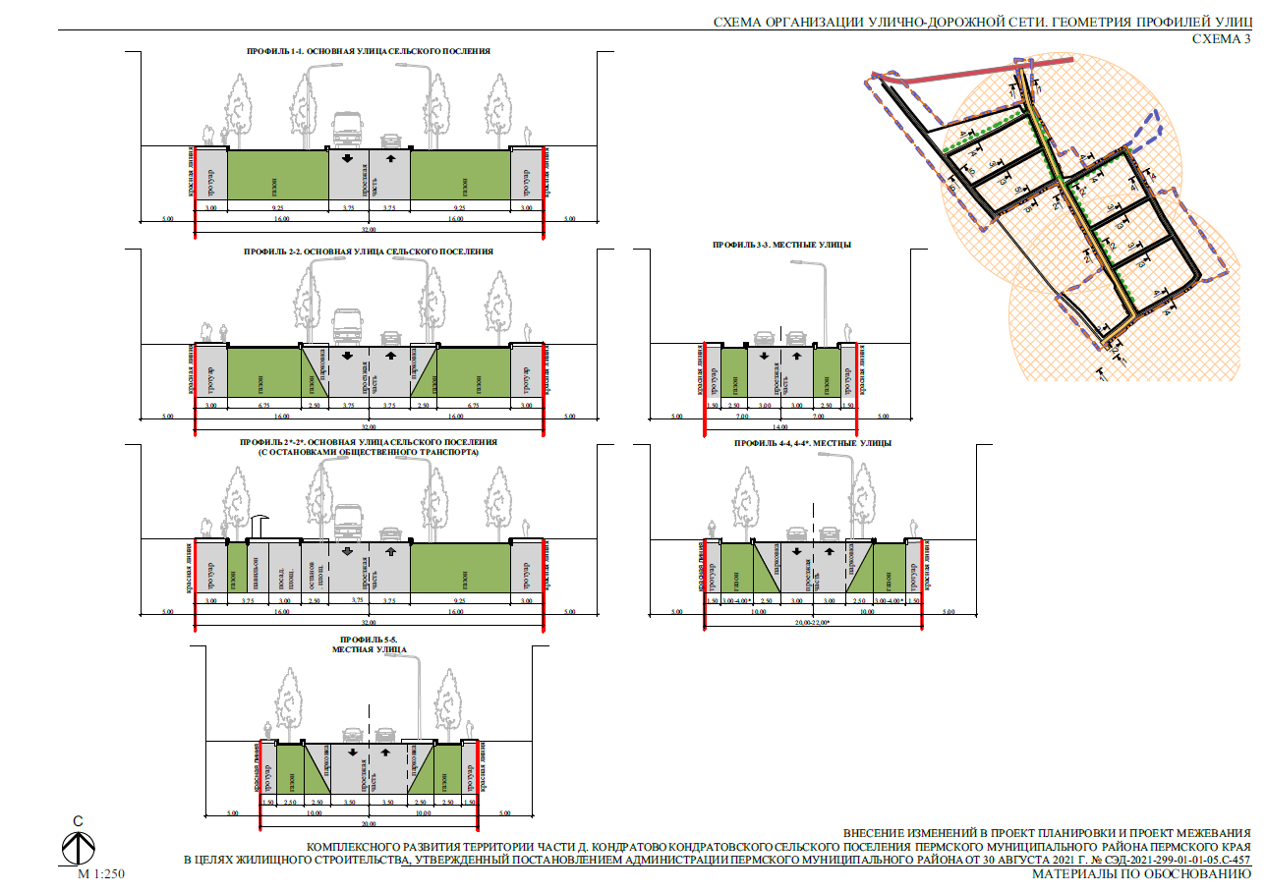
2. Изменения, которые вносятся в проект межевания территории:
2.1. подраздел 2.1 дополнить абзацами следующего содержания:
«Земельный участок :ЗУ75 образован с видом разрешенного использования хранение автотранспорта (2.7.1), путем перераспределения земельных участков с кадастровыми номерами 59:32:3410001:3753 и 59:32:3410001:4645.
Земельный участок :ЗУ76 образован с видом разрешенного использования многоэтажная жилая застройка (высотная застройка (2.6), путем объединения земельных участков с кадастровыми номерами 59:32:3410001:4932 и 59:32:3410001:4933.»;
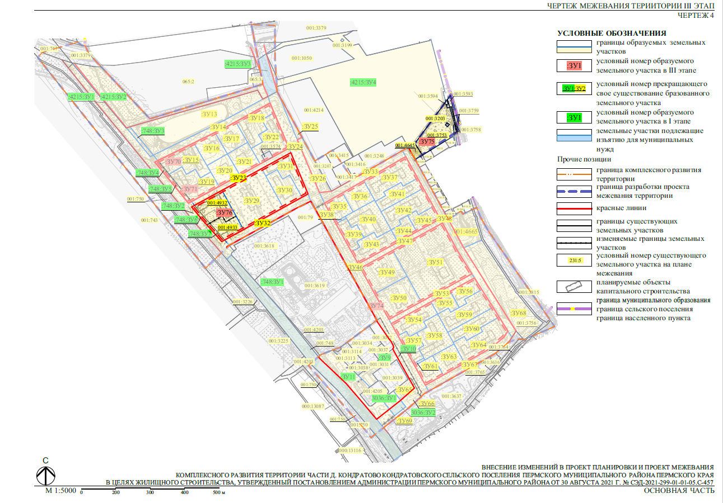
2.2. чертеж межевания территории III этап изложить в следующей редакции:
2.3. таблицу 3 подраздела 2.2 раздела 2 дополнить позициями следующего содержания:
Номер участка  на чертеже межевания территории | Планируемая категория земель | Адрес (Местоположение) земельного участка | Площадь земельного участка по проекту, кв. м. | Вид разрешенного использования | Способ образования
1 | 2 | 3 | 4 | 5 | 6
:ЗУ75 | Земли населенных пунктов | д. Кондратово | 11 483 | хранение автотранспорта (2.7.1) | образование земельного участка путем перераспределения земельных участков с кадастровыми номерами 59:32:3410001:3753 и 59:32:3410001:4645
:ЗУ76 | Земли населенных пунктов | д. Кондратово | 11 328 | многоэтажная жилая застройка (высотная застройка (2.6) | образование земельного участка путем объединения земельных участков с кадастровыми номерами 59:32:3410001:4932 и 59:32:3410001:4933

